مرحلة التصميم الميكانيكي، التحليل، المحاكاة لجزء التعبئة

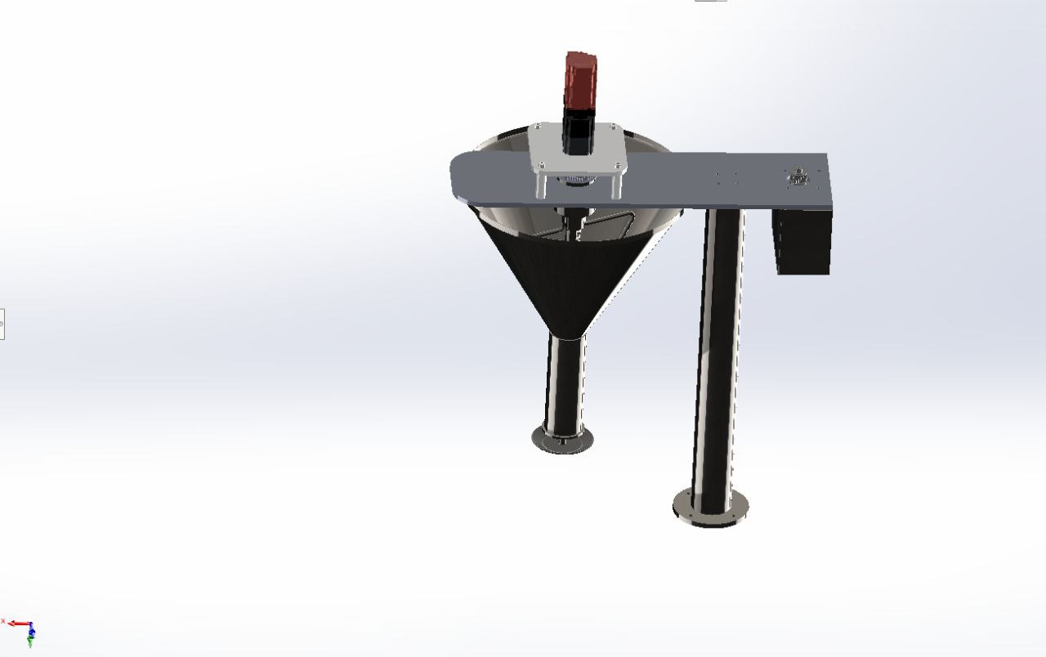

مقدمة (Introduction)

يهدف هذا الفصل إلى استعراض المنهجية الهندسية المتبعة في تحويل الحسابات النظرية لنظام التعبئة الحلزوني (Auger Filler) إلى نموذج فيزيائي قابل للتصنيع. اعتمدت المنهجية على ثلاثة محاور رئيسية: النمذجة الهندسية ثلاثية الأبعاد (33D CAD Modeling)، التحليل الإنشائي باستخدام العناصر المحدودة (FEA)، والمحاكاة الحركية (Kinematic Simulation) للتحقق من التوافق التشغيلي.

التصميم الميكانيكي والنمذجة (Mechanical Design & Modeling)

تم استخدام بيئة برنامج SolidWorks لبناء النموذج، حيث تم اعتماد فلسفة "التصميم المعياري" (Modular Design) لتسهيل عمليات الصيانة والتجميع.

نظام القياس والجرعات(auger filler) :
العنصر الأساسي في الماكينة هو اللولب (Auger Screw)، وقد تم تصميمه بناءً على المواصفات المحسوبة لتحقيق معدل تدفق دقيق للملح.
- المواصفات الفنية: تم اعتماد قطر خارجي (60mm) وخطوة (60mm)بطول فعال (286mm)
- هندسة اللولب: تم تصميم الحواف (Flights) بسمك 4mm))مع إضافة "شطب" (Chamfer) بزاوية (45)لتقليل مقاومة القص للمادة.
- نظام منع التنقيط (Spinner Plate): تم تزويد نهاية اللولب بصفيحة دوارة (Spinner Plate) بقطر (80mm-100mm) تعمل كصمام ميكانيكي يعتمد على قوة الطرد المركزي لمنع تساقط البودرة (Dribbling) بعد توقف المحرك.
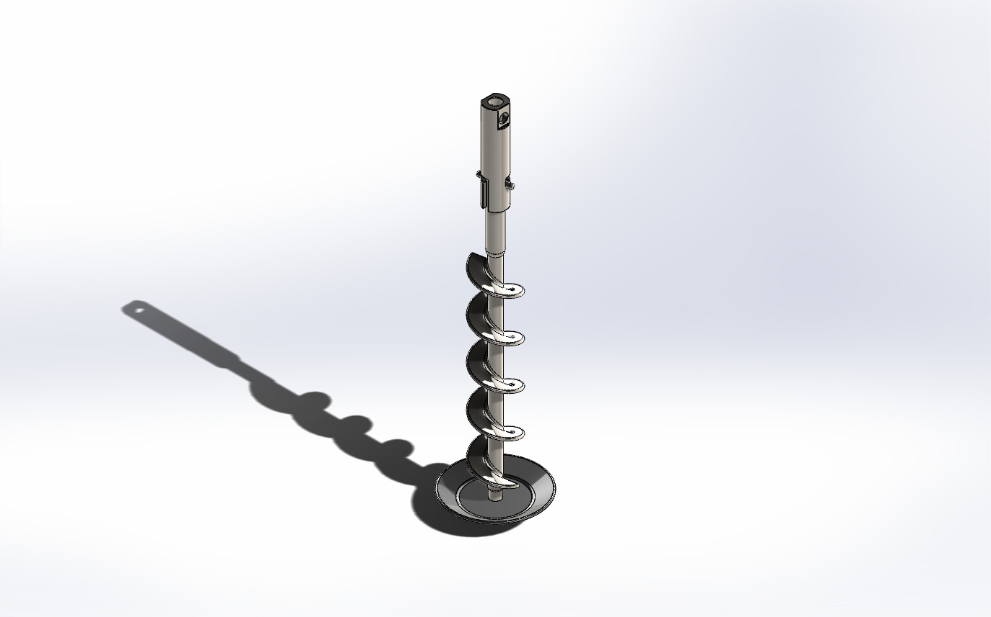

خزان التغذية (Hopper Design):
تم تصميم القمع (Hopper) لضمان تدفق الكتلة (Mass Flow) وتجنب ظواهر التكهف (Ratholing).
- زاوية الميل: تم اعتماد زاوية 60للجدران، وهي الزاوية الحرجة لضمان انزلاق الملح بفعل الجاذبية.
- السعة: تم تصميم القمع بارتفاع (mm330) وقطر علوي (mm446) لاستيعاب كميات تشغيلية تصل إلى L20، مع مراعاة ضغط العمود الاستاتيكي للمادة.
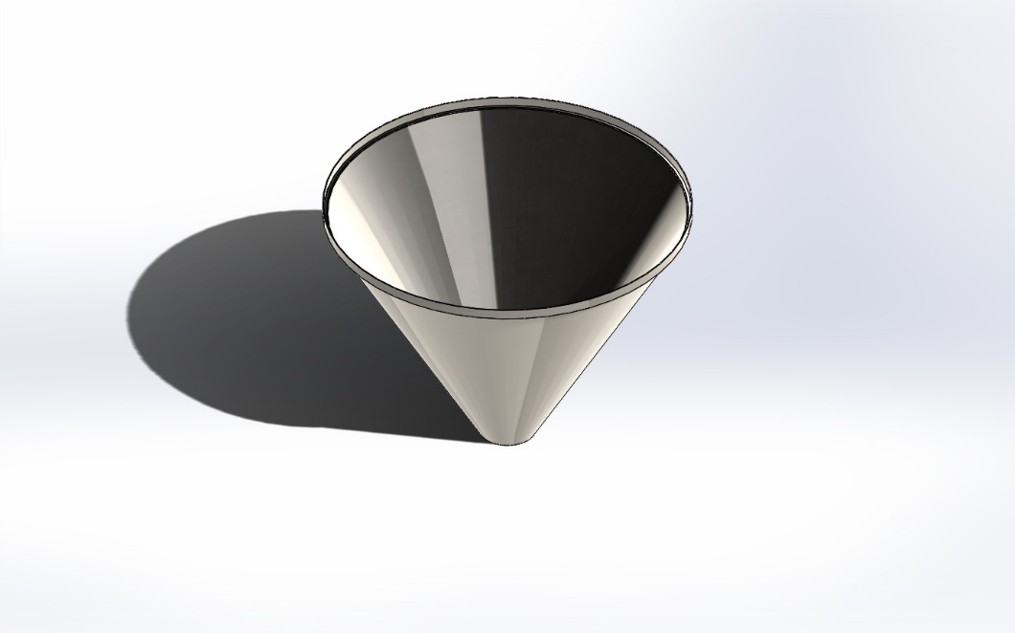

نظام الخلط ونقل الحركة (Agitation & Transmission):
لضمان تجانس المادة ومنع تجسر المواد او التكتل ، تم تصميم نظام خلط ميكانيكي مزدوج:
- شفرات الخلط: (Agitator Blades) تتكون من شفرة طويلة 202.4 mm لمسح الجدران، وشفرة قصيرة 106.2mm لمنطقة العنق.
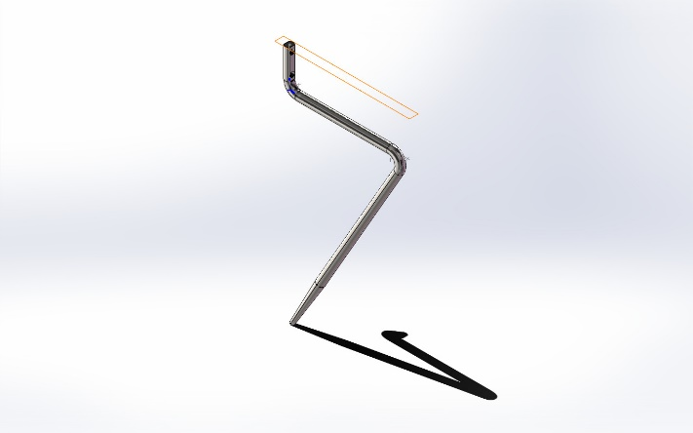
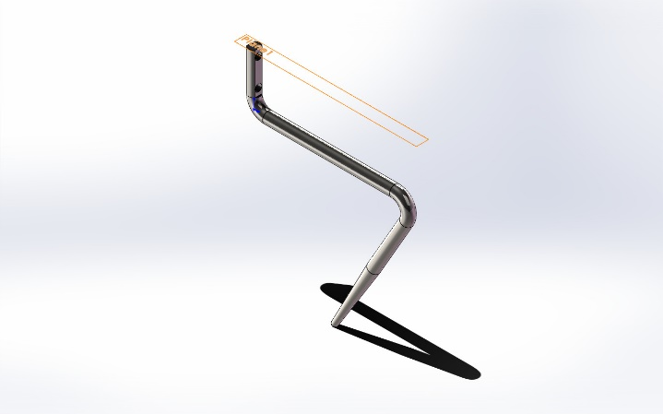

- نقل الحركة: تم استخدام نظام بكرات وتوقيت (Timing Pulleys S5M) لفصل حركة اللولب عن حركة الشفرات، مما يسمح بالتحكم المستقل في السرعات.
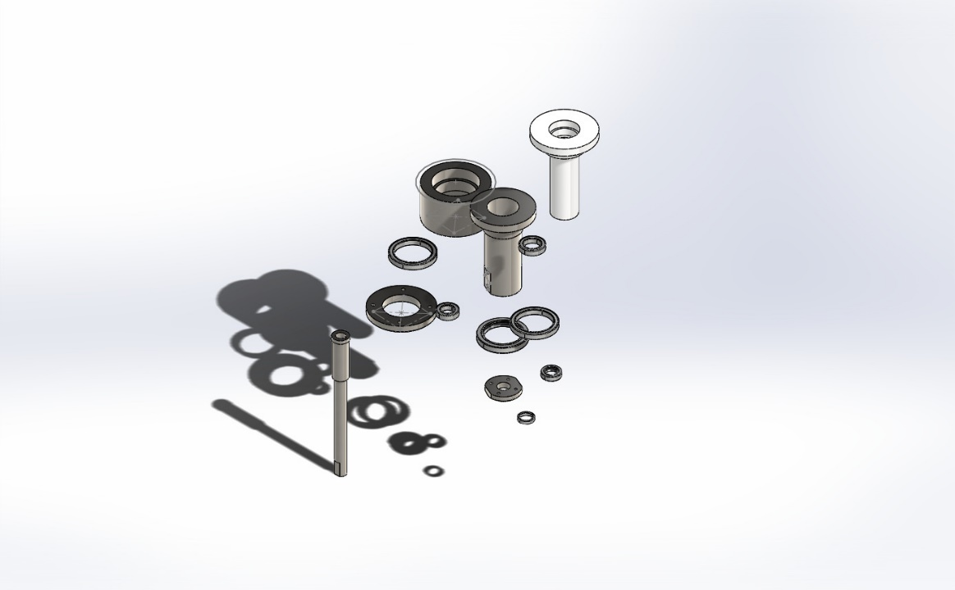

التحليل الإنشائي والمحاكاة باستخدام العناصر المحدودة (Structural Analysis using FEA)
لضمان الموثوقية الهيكلية (Structural Integrity) للنظام الميكانيكي تحت ظروف التشغيل القاسية، تم اعتماد منهجية التحليل بالعناصر المحدودة (Finite Element Analysis - FEA). تم استخدام بيئتي محاكاة متقدمتين: SolidWorks Simulation للتحليلات الأولية وتحليلات التجميع، وبرنامج ANSYS 2023 R1 للتحقق المتقدم ودقة النتائج للأجزاء الحرجة (اللولب)
يهدف هذا التحليل إلى التحقق من معامل الأمان (Factor of Safety - FOS)، توزيع الإجهادات (Stress Distribution)، ومقدار التشوه (Deformation) الناتج عن الأحمال المركبة.

تعريف المواد والخواص الميكانيكية (Material Definition)
تم اعتماد مادة الفولاذ المقاوم للصدأ (Stainless Steel AISI 304) لجميع الأجزاء الملامسة للمنتج (اللولب، الهوبر، الشفرات)، نظراً لملاءمتها للصناعات الغذائية ومقاومتها للتآكل. الخواص الميكانيكية المعتمدة في المحاكاة هي:
- معامل المرونة: (Elastic Modulus): 190 GPa
- نسبة بواسون: (Poisson's Ratio): 0.29
- إجهاد الخضوع (Yield Strength): 206.8 MPa:
- الكثافة: (Density): 8000 kg/m^3
معيار الفشل (Failure Criterion): تم استخدام معيارVon Mises Stress لتحديد احتمالية الفشل، حيث يعتبر التصميم آمناً إذا كان الإجهاد المكافئ أقل من إجهاد الخضوع للمادة

نمذجة الأحمال وشروط الحدود (Loads & Boundary Conditions)
لتحقيق محاكاة تحاكي الواقع بدقة، تم تطبيق مبدأ "سيناريو الحالة الأسوأ" (Worst-Case Scenario)، حيث افترضنا امتلاء الهوبر بالكامل بالملح مع حدوث مقاومة قصوى للدوران.
أولاً: حساب الضغط الهيدروستاتيكي (Hydrostatic Pressure Calculation):
تم حساب الضغط الذي يسببه عمود الملح على جدران الهوبر وأسطح اللولب يدوياً وتمثيله برمجياً.
باستخدام المعطيات التالية:
- كثافة الملح $ρ$ = 1300kg/m^3
- تسارع الجاذبية g = 9.81 m/s^2
تكون معادلة الضغط عند القاع:
$$P=ρ*g*h$$
P = 1300 * 9.81 *0.33* = 4208.5 Pa
تم تطبيق حمل ضغط موزع (Distributed Pressure) بقيمة تقريبية 4300 Pa على الأسطح الداخلية للهوبر والأسطح العلوية لريش اللولب (Auger Flights).
ثانياً: الأحمال الميكانيكية:
- عزم الدوران (Torque): تم تطبيق عزم دوران على عمود اللولب والشفرات يحاكي مقاومة الملح عند سرعة دوران 135 RPM للولب و 30RPM للشفرات.
- الجاذبية الأرضية (Gravity): تم تفعيل الجاذبية لتمثيل الوزن الذاتي للأجزاء (Self-weight).
- التثبيت (Fixtures): تم تثبيت الأجزاء من مناطق الارتكاز (Bearing Seats) وأماكن الربط العلوية (Fixed Geometry) لتمثيل الواقع الميكانيكي.

نتائج التحليل التفصيلية (Detailed FEA Results)

تحليل اللولب والعمود (Auger & Shaft Analysis - ANSYS)
يعتبر اللولب الجزء الأكثر حرجاً لأنه يتعرض لاجهادات مركبة (ضغط محوري + عزم التواء + انحناء). أظهرت نتائج محاكاة ANSYS ما يلي:
- إجهاد فون ميزس (Von Mises Stress):
  - سجل اللولب أقصى إجهاد بقيمة 99.7 MPa.
  - تركزت مناطق الإجهاد العالي (Stress Concentration) عند منطقة اتصال العنق بالعمود الرئيسي (Shaft Neck Transitions)، وهو سلوك متوقع هندسياً بسبب التغير في مقطع المساحة.
  - بالرغم من هذا التركز، لا تزال القيمة بعيدة جداً عن حد الخضوع 206.8 MPa.
- معامل الأمان (Factor of Safety - FOS):
  - تم حساب معامل الأمان الأدنى وفق المعادلة $FOS=\frac{σyield}{σmax}$.
  - أظهر التحليل أن أقل معامل أمان للولب هو 2.1 وفي بعض المناطق وصل إلى 15.
  - التفسير الهندسي: هذا يعني أن اللولب قادر على تحمل أكثر من ضِعف الحمل التشغيلي الأقصى دون التعرض لأي تشوه لدن (Plastic Deformation).
- الإزاحة الكلية (Total Deformation):
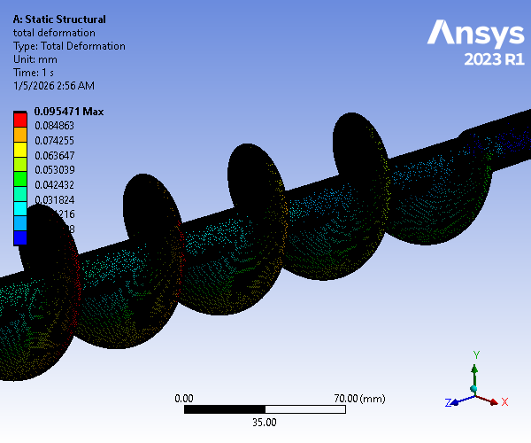
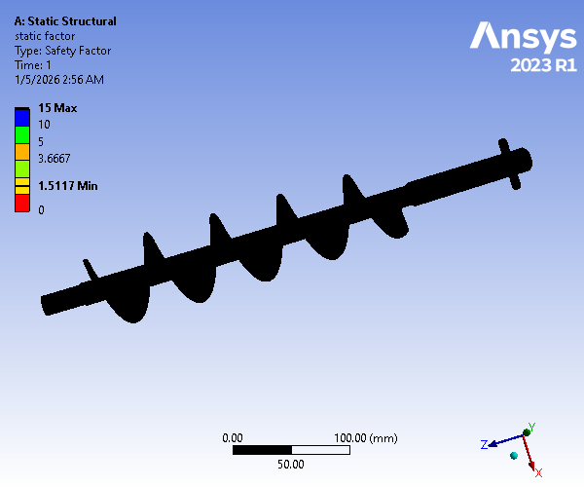
  - بلغت أقصى إزاحة عند طرف اللولب السفلي قيمة مهملة لا تتجاوز 0.05 mm. هذه النتيجة تؤكد صلابة العمود (Stiffness) وتضمن عدم احتكاك اللولب بجدار أنبوب التعبئة (Funnel Tube).

تحليل شفرات الخلط (Agitator Blades Analysis - SolidWorks)
تم تحليل الشفرتين (الطويلة والقصيرة) بشكل منفصل للتأكد من قدرتها على كسر التكتلات الملحية.
- الشفرة الطويلة Long Blade - 202.4mm
  - أقصى إجهاد مسجل: 11.6 MPa.
  - معامل الأمان (FOS): يتجاوز 19.
  - التحليل: القيمة منخفضة جداً مقارنة بمتانة المادة، مما يشير إلى تصميم صلب جداً (Over-designed regarding stiffness)، وهذا مرغوب لضمان عدم انحناء الشفرة أثناء كشط الملح الملتصق بالجدران.
- الشفرة القصيرة Short Blade - 106.2 mm:
  - أقصى إجهاد مسجل: 9.9 MPa.
  - هذه الشفرة تعمل في منطقة "عنق الهوبر" حيث الكثافة عالية، وصلابتها تضمن تفتيت أي تجسر (Bridging) قبل دخول المادة للولب.
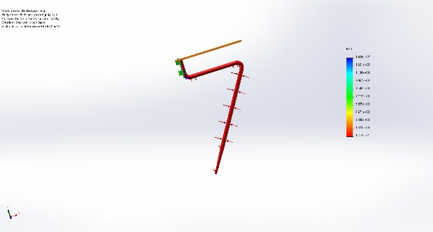
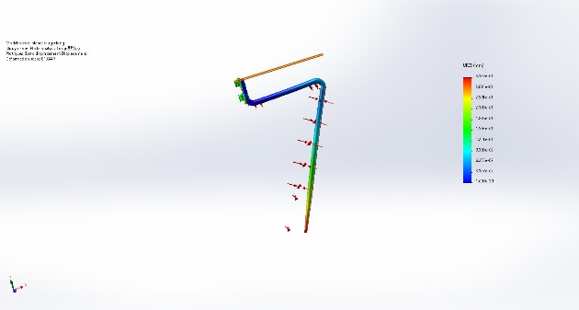

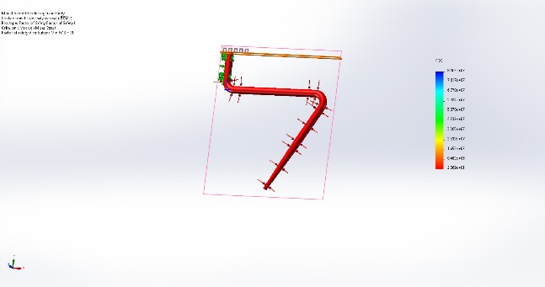
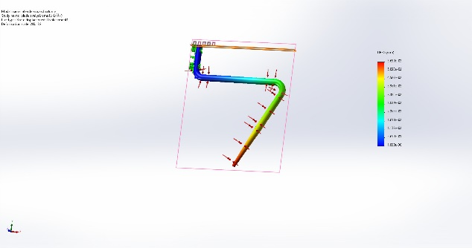

تحليل الهوبر (Hopper Structural Analysis)
تم التحقق من قدرة صفائح الهوبرسمك 2 mm على تحمل الضغط الهيدروستاتيكي المحسوب4300 Pa.
- النتائج: أظهر التحليل الاستاتيكي أن أقصى انبعاج (Buckling/Deformation) في جدران الهوبر لا يتجاوز أجزاء من الميليمتر.
- الاستنتاج: سمك 2 mm كافٍ جداً ويقدم صلابة ممتازة تمنع أي تشوه قد يؤثر على دقة الحجم الداخلي.
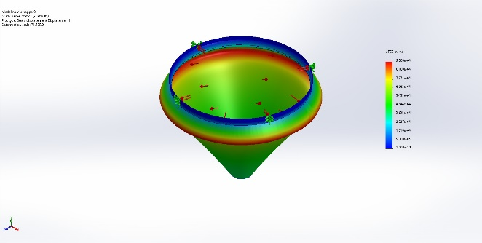
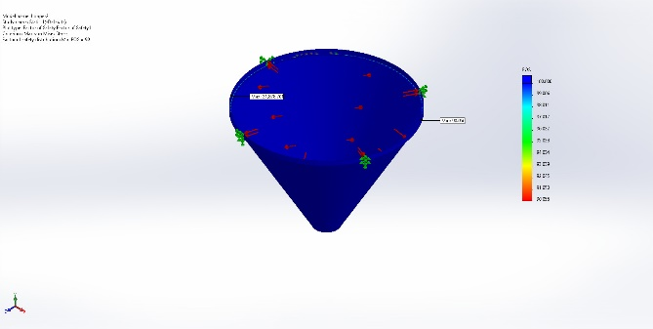

تحليل التجميع والوصلات (Assembly Analysis)
تم إجراء محاكاة للتجميع الكامل (Full Assembly) في SolidWorks للتحقق من ردود الأفعال في الوصلات (Bolt Connectors & Bearings).
- أظهرت النتائج أن القوى المنقولة إلى براغي التثبيت ومقاعد المحامل (Bearing Seats) تقع ضمن الحدود الآمنة للتشغيل المستمر، مما يضمن عدم حدوث ارتخاء (Loosening) نتيجة الاهتزازات.
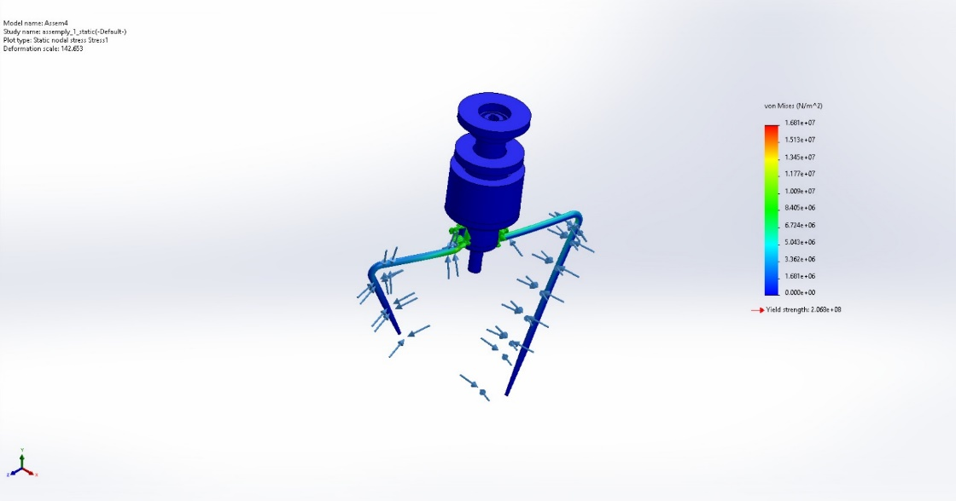

خلاصة التحليل والمصادقة (Conclusion & Validation)
بمقارنة النتائج البرمجية (Simulation Results) مع الحسابات اليدوية للأحمال، نجد توافقاً منطقياً يؤكد صحة النمذجة.
- جميع معاملات الأمان للأجزاء الحرجة تجاوزت القيمة المستهدفةFOS > 1.5.
- الإزاحات (Deformations) كانت في النطاق الميكروني، مما يضمن دقة الخلوصات (Clearances) بين الأجزاء المتحركة والثابتة.
- التحليل المزدوج (Cross-Validation) باستخدام ANSYS و SolidWorks أعطى نتائج متقاربة لقيم الإجهاد، مما يزيد من موثوقية التصميم وجاهزيته لمرحلة التصنيع.

المحاكاة الحركية (Kinematic Simulation & Motion Study): 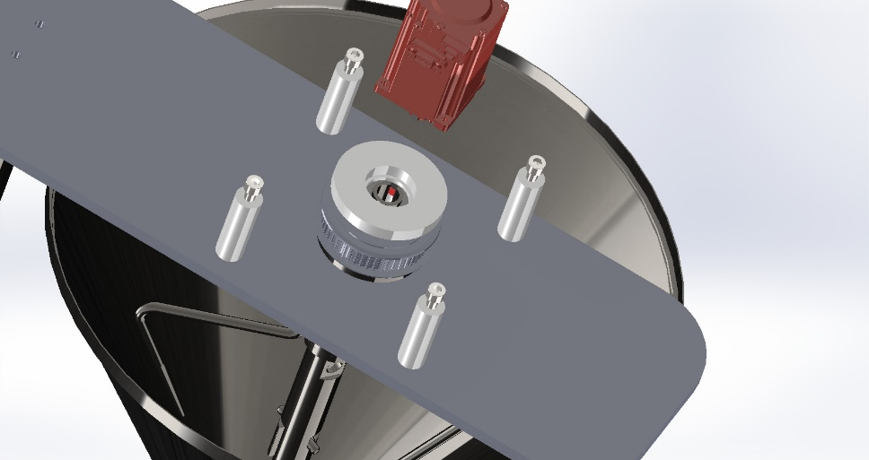

تم إجراء دراسة حركية (Motion Study) للتحقق من التزامن الميكانيكي ومنع التداخل.

إعدادات المحاكاة
- سرعة اللولب: تم ضبطها عند 135 RPM لتحقيق الإنتاجية المطلوبة
- سرعة الخلاط: تم ضبطها عند 30 RPM في اتجاه معاكس لدوران اللولب (Counter-Rotating).

نتائج كشف التداخل (Interference Detection)
أثبتت المحاكاة نجاح التصميم في النقاط التالية:
- عدم التداخل: عدم وجود أي اصطدام بين الشفرات الحلزونية وجسم اللولب أو جدران الهوبر، حيث تم الحفاظ على خلوص (Clearance) ثابت قدره 1.5mm.
- انسيابية الحركة: الدوران العكسي يعمل بكفاءة لتكسير الجسور الملحية (Salt Bridges) ودفع المادة باتجاه مركز اللولب.

الخلاصة (Conclusion):
أثبتت مرحلة التصميم والتحليل صلاحية النموذج الميكانيكي المقترح. الحسابات النظرية للضغوط (4300Pa) تطابقت مع نتائج المحاكاة التي أكدت وجود معامل أمان يتجاوز 2.0. كما أكدت المحاكاة الحركية كفاءة آلية الخلط المزدوج. بناءً على هذه النتائج، يعتبر التصميم جاهزاً للمرحلة التالية (التصنيع واختيار أنظمة التحكم).

